臺南市東區博愛國民小學辦理102學年度
健康促進學校計畫活動成果
活動名稱 | 臺南市102學年度健康促進學校計畫活動～「視力保健」議題
活動時間 | 102年11月18日上午8時～8時40分
活動地點 | 低年級各班教室
活動方式 | 「眼鏡公主」故事宣導
參加人數 | 學生約230人
成效及  特色說明 | 結合家長資源，特別聘請志工媽媽義務到校宣導視力保健，故事非常生活化，讓學生知道正確視力保健的各項觀念，以培養正確的知能。
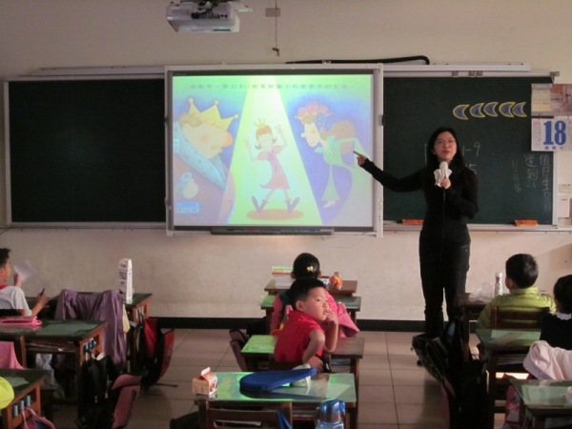 |  | 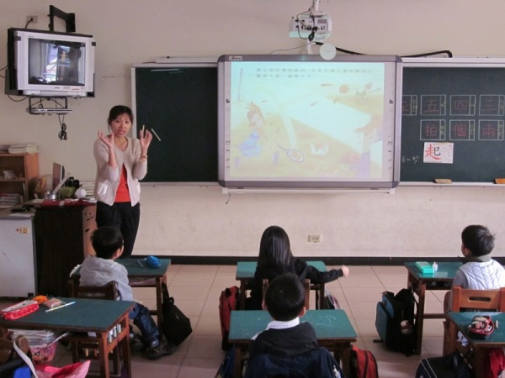
學生專注聆聽 |  | 故事生動活潑
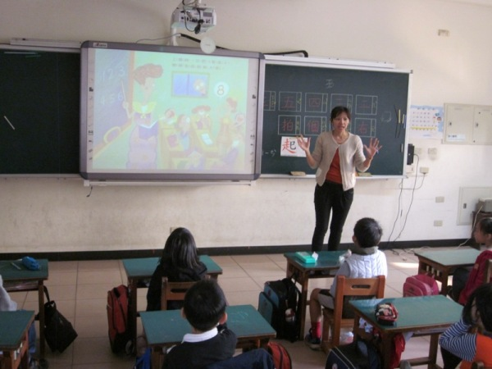 |  | 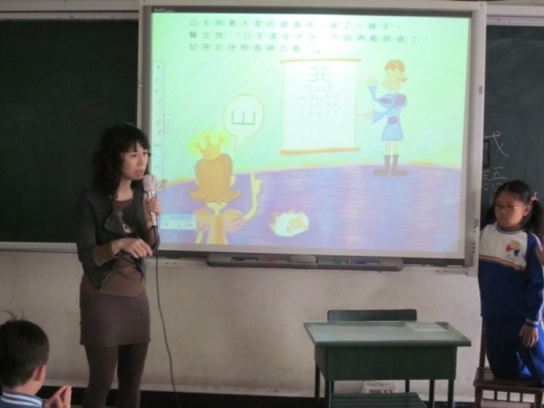
視力保健的相關知能 |  | 小朋友參與踴躍

